**GA5-220501095-AA1-EV03 Elaboración de interfaz gráfica y mapa de navegación**

**Integrantes:**

**Rodney Zapata Palacio**

**Presentado a la instructora:**

**Elizabeth Robayo Ramirez**

**Servicio Nacional de aprendizaje SENA**

**Centro de Comercio y Servicios (Regional Cauca)**

**Cauca - Popayán**

**Tecnólogo en Análisis y Desarrollo de Software**

**Ficha: 2675810**

**Setiembre 14 del 2023**

# REVISIÓN HISTÓRICA

|  |  |  |  |
| --- | --- | --- | --- |
| Fecha | Descripción | Autor | Versión |
| 14/09/2023 | GA5-220501095-AA1-EV03 Elaboración de interfaz gráfica y mapa de navegación | Rodney Zapata Palacio | 1.0 |
|  |  |  |  |
|  |  |  |  |
|  |  |  |  |

**Tabla Contenido**

Tabla de contenido

1. REVISIÓN HISTÓRICA 2

2. Elaboración de interfaz gráfica y mapa de navegación 4

# Elaboración de interfaz gráfica y mapa de navegación

Al digitar la URL de la página web https//www.servi_ot.com

Aparece la página home

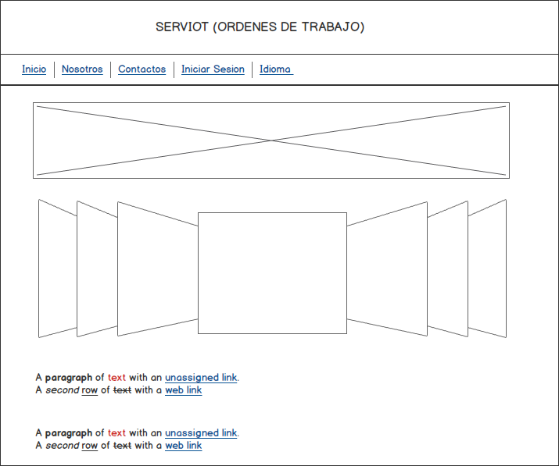

En ella podemos observar una barra de navegación en la parte superior con los enlaces:

Inicio, nosotros, contactos, Iniciar sección, idiomas.

En el cuerpo de la página encontramos una imagen de fondo, un selector de imagen con la publicidad de interés, como son los proyectos realizados por la empresa, mas abajo se encuentra un descripción relacionada con la imagen seleccionada, y por último una pie de página con la información de la marca.

Si escogemos iniciar sección aparece la siguiente página:

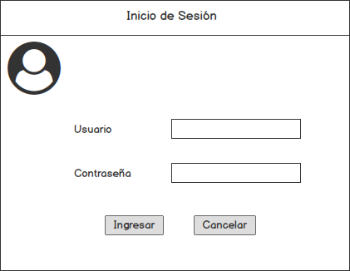

Digitamos el usuario y su respectiva contraseña, en caso de que las credenciales sean correctas, se permitirá entrar al aplicativo dando click al botón Ingresar

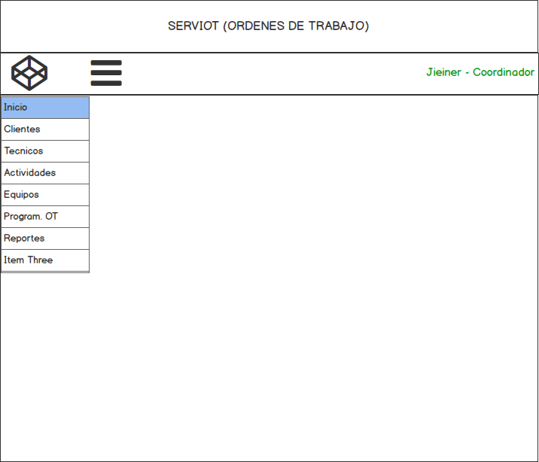

Aparece un menú de acordeón en la parte izquierda, este menú se puede ocultar para administrar mejor el espacio. Dándole click a la barra



Si le presionamos click en link de clientes aparece la siguiente pantalla:

Aparece un listado con los clientes, en la parte superior tenemos los botones Adicionar,

Para agregar un nuevo cliente, botón Eliminar para borrar clientes, botón Actualizar en caso que queramos modificar información de clientes, también hay un botón de búsqueda

Que nos permite consultar un cliente específico

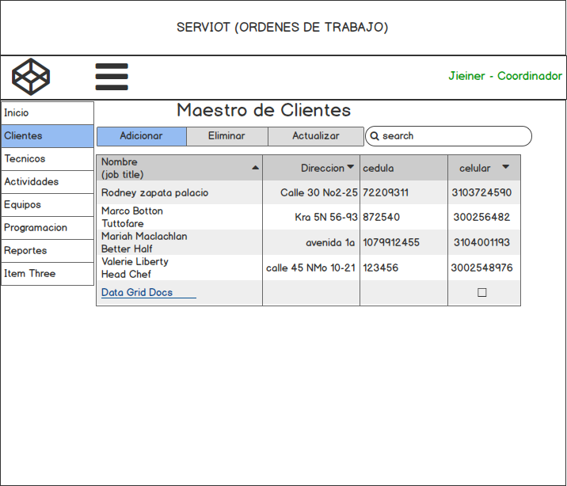

Si presionamos el botón adicionar clientes aparece la siguiente pantalla:

Donde le pide al usuario que digite la información, si se digita una cedula existente el sistema muestra un error de validación, porque no está permitido duplicación de cedula,

Ya que es el campo clave.

Una vez digitado los datos se le da click al botón guardar para Almacenas la información

Y nos pregunta si deseamos adicionar otro, en caso afirmativo se blanquean los campos

Para procesar un nuevo cliente, si se le da al botón Cancelar se retorna al menú principal.

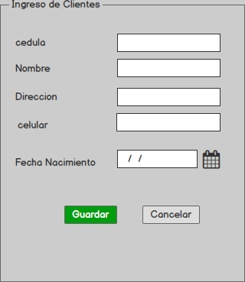

En caso que se le dé al botón Eliminar el sistema te pide la confirmación, si estás seguro de eliminarlo en caso afirmativo se elimina de la base de datos.

Si queremos modificar los datos del cliente debemos escoger el cliente y darle al botón Actualizar como se muestra en la siguiente pantalla.

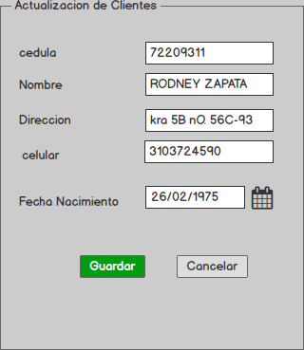

Al darle click al botón Guardar, se guarda la información, y si se le da al botón cancelar

Se regresa al menú principal.

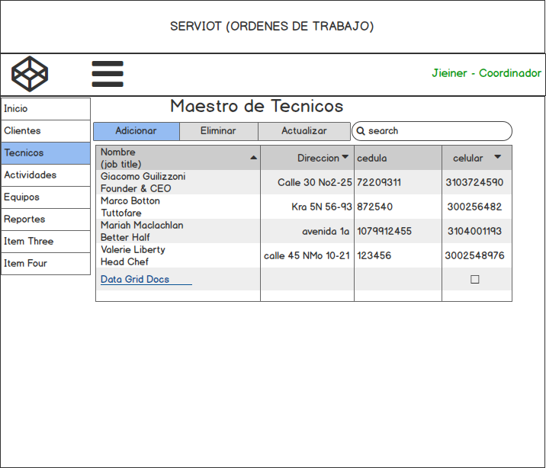

El módulo de los técnicos se usa de la misma forma que el de los clientes.

En la parte superior los botones Adicionar, Eliminar, Actualizar y buscar.

El proceso de adicionar Técnico tiene la misma dinámica de adicionar Clientes,

A continuación muestro la pantalla de adicionar técnicos:

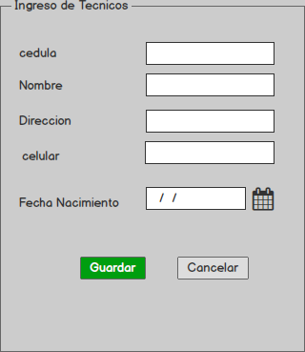

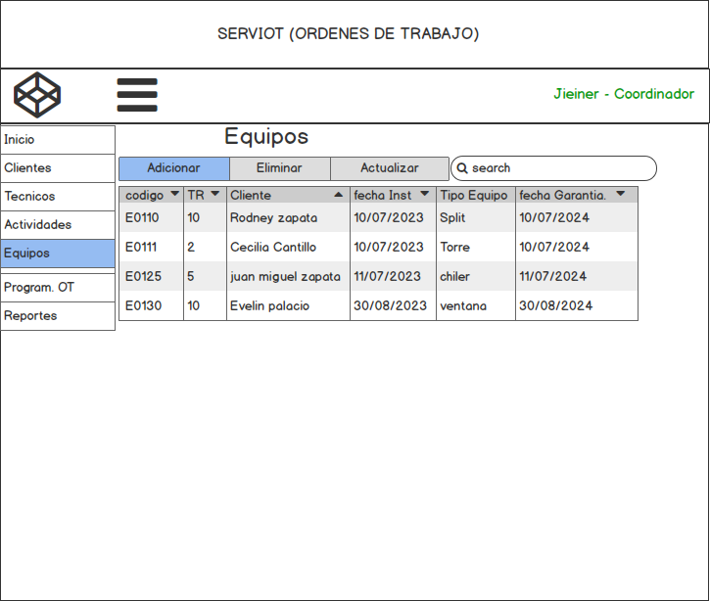

Modulo de Equipos, su uso es igual que el de clientes y técnicos

